Grab——东南亚最大的互联网公司，2019校园招聘武汉大学站❗️❗️❗️
【行程】
时间：10月30日18:30-21:00
地点：武汉大学遥感信息学院附3-202报告厅
参加宣讲会的学生现场收简历，免网申给测评资格，当周进行面试，一周内发放offer❗❗
宣讲会签到的同学更有限量礼品相赠，人手一份Grab的T恤，笔记本和Sticker❗❗❗，现场提供晚餐简餐，可以提供sp和ssp offer的机会！
【宣讲嘉宾】
赵畅：出行和外卖部门lead；
胡泊：Grab地图业务技术负责人；
王冠峰：Grab 地图组 Engineering Lead
【宣讲校友嘉宾】
杨尚惠 教育背景：
武汉大学 地图学与地理信息系统 硕士（统招）
武汉大学 测绘工程 本科（统招）

【企业介绍】
Grab，东南亚最大的互联网公司，为区域提供出行，支付，金融，地图，外卖，送餐，物流等服务，业务遍布8个国家235个城市。2018年3月收购了Uber（优步）在东南亚的业务之后，Grab已经在整个东南亚出行领域占据领先地位。
工作地点：北京海淀区融科资讯中心A座2层，B座12，13层
一、企业介绍：
Grab，东南亚最大的互联网公司，为区域提供出行，支付，金融，地图，外卖，送餐，物流等服务，业务遍布8个国家235个城市。2018年3月收购了Uber（优步）在东南亚的业务之后，Grab已经在整个东南亚出行领域占据垄断地位。Grab的投资方包括滴滴，软银，平安资本，丰田，本田,淡马锡控股等等，刚刚完成20亿美元的G轮融资。Grab全球范围内有新加坡，西雅图，北京，班加罗尔，雅加达，胡志明市等研发中心，总体在千人以上的研发团队。其中北京研发中心有研发团队有200人以上，典型外企文化，团队和谐稳定，氛围轻松，很少加班。办公环境良好，提供零食饮品。有成熟的人员培养进阶制度，待遇优越，每年有两次绩效考核，奖金包括现金和期权。
Grab的使命是“Drive Southeast Asia Forward”。为了达成这个使命，我们期待持续的引进优秀技术人才和我们一起共同进步。
工作地点：北京海淀区融科资讯中心A座2层，B座12，13层
我们为你提供：
极具竞争力的薪酬：15.6月薪+期权+各类补贴、报销，可以提供sp和ssp offer的机会，提供优越的股权激励计划
- 全员MAC办公，全球协同工作，自由上班时间，从新加坡到西雅图--海外工作交流机会
- FLAG及常春藤背景的顶级团队，最前沿技术栈，技术分享及行业会议门票报销
- 丰富的的团队建设活动，免费水果零食饮料无限供应，各类爱好者团体活动
- 一个六亿人却没有好用的互联网产品的多元文化地区，由你来改变

二、招聘信息：
我们寻找这样的你：
- 19年应届毕业本科生或研究生，综合成绩优异者；
- 计算机/软件/地图/电子工程/自动化/机械等相关专业优先
- 丰富的课外活动和实习经历；
- 具备组织和领导能力；
- 良好的沟通能力和技巧，团队合作精神；
- 强烈的学习和自我挑战意愿以及解决问题的能力

三、招聘需求：
Backend Engineer /iOS Engineer /Android Engineer /QA Engineer / Program Manager
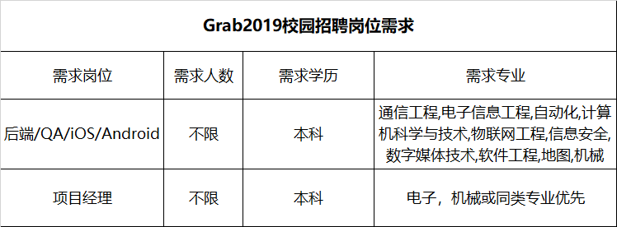

四、简历投递方式：
宣讲会现场简历投递
快速投递简历通道：http://suo.im/4oTrmZ
官方网站投递：在线投递简历：
https://grab.careers/job-details/?id=2082a68ff66f01c1ec2dcba5a65c33e9

五、招聘流程：
宣讲会—现场笔试（或在线笔试）—面试—Offer—签约—入职
六、Grab 10月宣讲会安排如下：
第一天宣讲会、参加宣讲会免网申获得测评机会、当周进行面试，一周内发放offer！ ，可以提供sp和ssp offer的机会
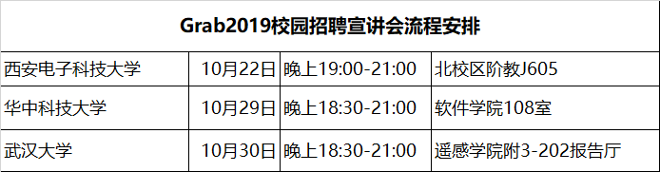

七、联系我们：
直接扫描内推群二维码，进群即可获得福利！
内推群中福利多多！！

